ΑΝΑΦΟΡΑ

Αρχιτεκτονική Προηγμένων Υπολογιστών
2020-2021

ΕΡΓΑΣΤΗΡΙΟ 2

Ομάδα 2:
Λαουδίκος Βασίλειος Λουκάς
Γκαρανάτσιος Αθανάσιος

Στο πρώτο βήμα του δευτέρου εργαστηρίου εκτελέσαμε τα πέντε benchmarks στον gem5 σύμφωνα με τις οδηγίες αφού πρώτα τα αποσυμπιέσαμε και τα κάναμε compile.
Από τα αρχεία config.ini αντλήσαμε τις πληροφορίες σχετικά με το υποσύστημα μνήμης που εξομοιώνει ο gem5. Πιο συγκεκριμένα βρήκαμε τις εξής τιμές:
Παράμετρος | Εγγραφή | Τιμή
L1 instruction cache size | system.cpu.icache/size | 32768
L1 instruction cache associativity | system.cpu.icache/assoc | 2
L1 data cache size | system.cpu.dcache/size | 65536
L1 data cache associativity | system.cpu.dcache/assoc | 2
L2 cache size | system.l2/size | 2097152
L2 cache associativity | system.l2/assoc | 8
Cache line size | cache_line_size | 64

Στη συνέχεια καταγράψαμε τα αποτελέσματα των benchmarks. Για τη συλλογή τους χρησιμοποιήσαμε το script που μας δόθηκε αφού δημιουργήσαμε το conf_scrip.ini τοποθετώντας τις επιθυμητές παραμέτρους.

Benchmark | Sim_seconds | CPI | L1_D_MISS | L1_I_MISS | L2_MISS
specbzip | 0.083847 | 1.676947 | 0.014289 | 0.000075 | 0.294749
spechmmer | 0.059410 | 1.188197 | 0.001692 | 0.000204 | 0.079948
speclibm | 0.174779 | 3.495573 | 0.060971 | 0.000098 | 0.999927
specmcf | 1.109419 | 1.109419 | 0.002038 | 0.000037 | 0.727788
specsjeng | 0.513819 | 10.276385 | 0.121829 | 0.000020 | 0.999979

BAR_PLOTS

SIM_SECONDS

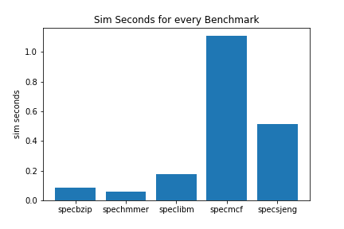

CPI

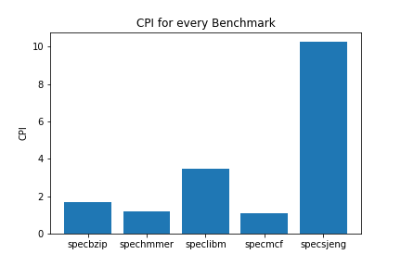

L1_D_MISS

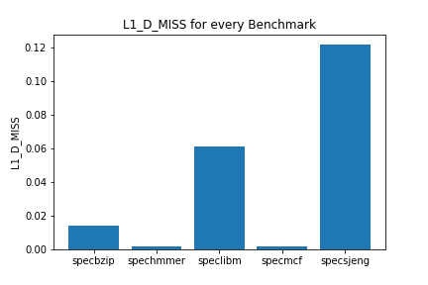

L1_I_MISS

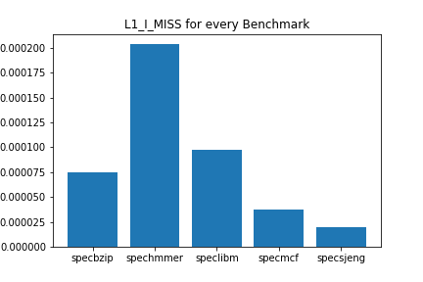

L2_C_MISS

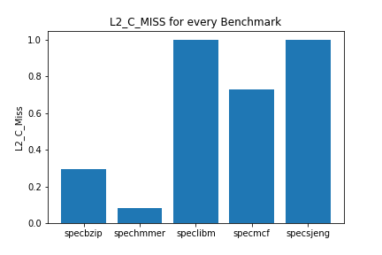

Τέλος για το βήμα ένα τρέξαμε ξανά τα benchmarks με την παράμετρο --cpu-clock=2GHz.
Στα αρχεία stats.txt βρήκαμε τις εγγραφές system.clk_domain.clock και system.cpu_clk_domain.clock με τιμές σε Clock period in ticks.
Τιμές για –cpu-clock=1GHz
system.clk_domain.clock | 1000
system.cpu_clk_domain.clock | 1000
Τιμές για –cpu-clock=2GHz
system.clk_domain.clock | 1000
system.cpu_clk_domain.clock | 500

Στα 2GHz χρονίζεται το ρολόι του επεξεργαστή ενώ στο 1GHz το ρολόι του συστήματος που είναι υπεύθυνο για τις εσωτερικές επικοινωνιές μεταξύ των διαφόρων υποσυστημάτων του που αποτελούν την προς εξομοίωση συσκευή. Αν προσθέσουμε και άλλον επεξεργαστή θα πρέπει η συχνότητα του να ταυτίζεται με την συχνότητα του πρώτους επεξεργαστή.
Σχετικά με τους χρόνους εκτέλεσης παρατηρούμε οτι δεν υπάρχει τέλειο scaling. Τα αποτελέσματα των benchmarks δεν εξαρτώνται αποκλειστικά από την ταχύτητα του επεξεργαστή αλλά μπορούν να εμφανίζονται bottlenecks από άλλα στοιχεία του συστήματος.

Cache Line Size | System.cpu.cpi
32 | 3.930933
64 | 2.655867
128 | 2.036254
256 | 1.761103
512 | 1.659375

L1_I_Cache_Size | System.cpu.cpi
32kB | 2.655877
64kB | 2.655867
128kB | 2.655877
- | -
- | -

L1_I_Cache_Ass | System.cpu.cpi
1 | 2.655867
2 | 2.655877
4 | 2.655877
8 | 2.655877
16 | 2.655877

L1_D_Cache_Size | System.cpu.cpi
16 | 2.678059
32 | 2.655867
64 | 2.643485
- | -
- | -

L1_D_Cache_Ass | System.cpu.cpi
1 | 2.655867
2 | 2.624323
4 | 2.624323
8 | 2.624323
16 | 2.624323

L2_Cache_Size | System.cpu.cpi
256 | 2.656153
512 | 2.655867
1024 | 2.655529
2048 | 2.654170
4096 | 2.652006

L2_Cache_Ass | System.cpu.cpi
2 | 2.655867
4 | 2.655842
8 | 2.654434
16 | 2.654350
32 | 2.654350

SPEC_BZIP

Cache Line Size | System.cpu.cpi
64 | 3.048266
128 | 2.799276
256 | 2.462553

L1_I_Cache_Size | System.cpu.cpi
32 | 3.048344
64 | 3.048266
128 | 3.048266

L1_I_Cache_Ass | System.cpu.cpi
1 | 3.048266
4 | 3.046709
16 | 3.046709

L1_D_Cache_Size | System.cpu.cpi
32 | 3.048266
64 | 3.019952
128 | 2.994478

L1_D_Cache_Ass | System.cpu.cpi
1 | 3.048266
4 | 3.023080
16 | 3.012747

L2_Cache_Size | System.cpu.cpi
512 | 3.048266
1024
2048

L2_Cache_Ass | System.cpu.cpi
2 | 3.048266
8
16

